Информација о актуелној епидемиолошкој ситуацији грознице Западног Нила на територији Републике Србије у 2015. години

На основу података достављених Институту за јавно здравље Србије „Др Милан Јовановић Батут” (у складу са Препорукама за надзор над грозницом Западног Нила у хуманој популацији у сезони 2015. године Института за јавно здравље Србије) и лабораторијских критеријума (према препорукама Европског центра за контролу болести) пријављено је 16 лабораторијски потврђених случајева инфекције вирусом Западног Нила (слика 1 и 2). Случајеви оболевања су регистровани у Јужнобанатском округу (6) и на територији града Београда (10).

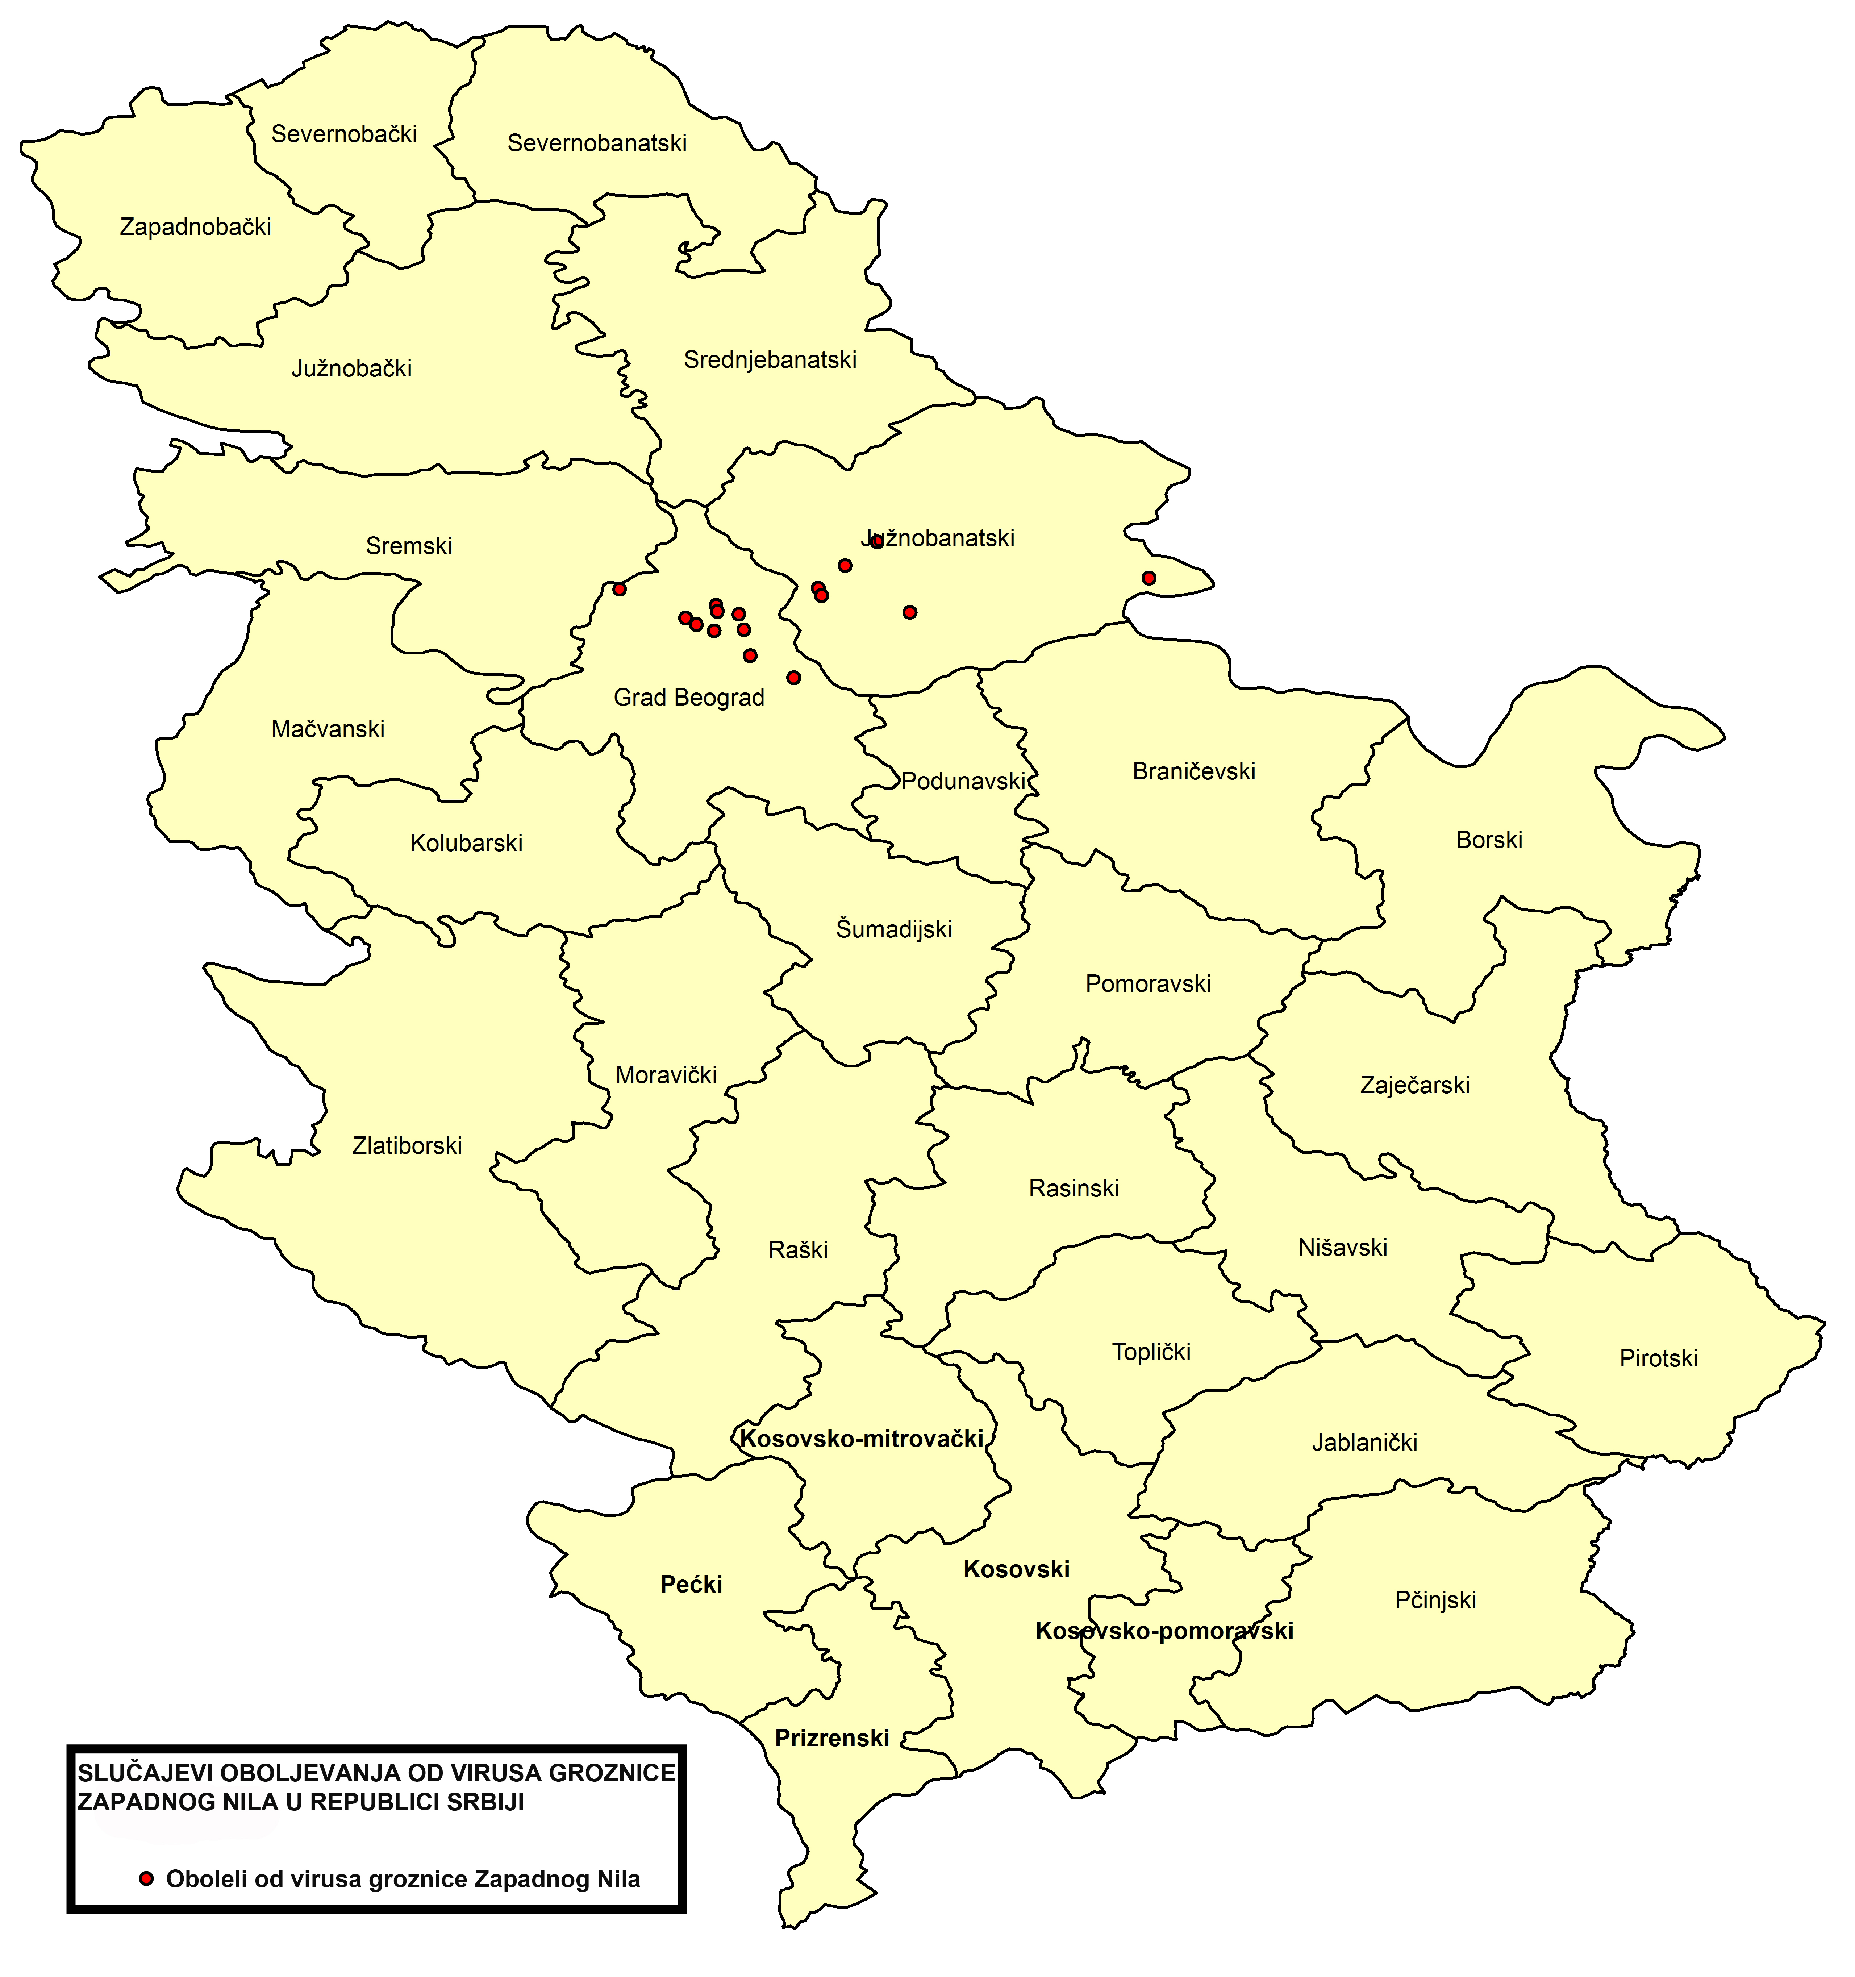
Слика 1. Оболели од грознице Западног Нила у Републици Србији по окрузима пријављени до 28.9.2015. године

Да би случај инфекције вирусом Западног Нила био потврђен код пацијента уз испољену клиничку слику неуроинвазивног облика болести (менингитис, енцефалитис, менингоенцефалитис), неопходно је да се потврди и присуство одговарајућих антитела у ликвору код оболелог пацијента. Према подацима Завода за јавно здравље Панчево и Града Београда, ради се о девет особа мушког и седам женског пола, старости од 32 до 86 година. Све особе су хоспитализоване и лечене на Институту за инфективне и тропске болести Клиничког центра Србије у Београду. Симптоми и клинички знаци инфекције вирусом Западног Нилау регистровани су 23. 7. 2015. године код првог, а 11.9.2015. године, код последњег пријављеног случаја (слика 1 и 2). Код осам од 16 оболелих у историји болести регистровано је присуство хроничних обољења. Обољење се завршило леталним исходом код два регистрована случаја, један са територије Јужнобанатског и други са територије града Београда, док се дванаест пацијента и даље лечи на поменутом Институту, а два случаја су потпуно опорављена.

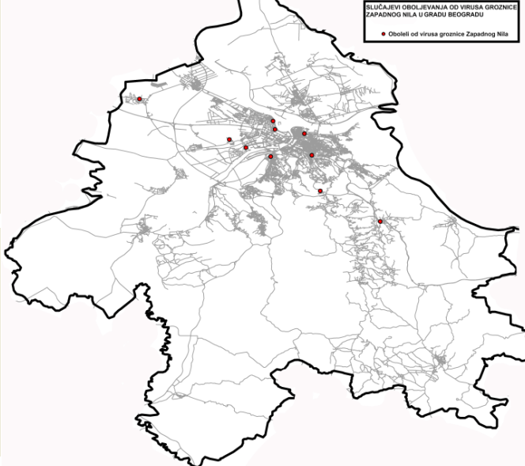
Слика 2. Оболели од грознице Западног Нила у Београду пријављени до 28.9.2015. године
Инфекција вирусом Западног Нила је званично први пут регистрована у хуманој популацији на територији Републике Србије крајем јула месеца 2012. године.

ИЈЗ Републике Србије је 1. јуна 2015. године проследио Препоруке за надзор над грозницом Западног Нила у хуманој популацији на територији Републике Србије у сезони лето 2015. године мрежи завода/института. Заводи/институти за јавно здравље проследили су Препоруке клиникама за инфективне и тропске болести, односно инфективним одељењима Општих болница на територији своје надлежности, уз напомену да се посебна пажња обрати на неуроинвазивне облике болести. На тај начин, а у сарадњи са Националном Референтном лабоарторијом за ARBO вирусе Института за вирусологију, вакцине и серуме Торлак омогућена је делимично етиолошка дијагностика енцефалитиса или менингитиса узрокованих вирусима, обољења која су и до сада била присутна у нашој популацији.

ИЈЗ Републике Србије прикупља све релевантне податке о оболелим особама, при чему постоји одређен протокол по којем се информације прикупљају и обједињују. Свакако да првим подацима о броју хоспитализованих особа код којих постоји сумња на ову инфекцију располаже Клиника за тропске и инфективне болести КЦС, где се највећи број особа са тежом клиничком сликом упућује, као и Референтна лабораторија која спроводи лабораторијску дијагностику.

Грозница Западног Нила је сезонско обољење, односно обољење које је највише заступљено у периоду највеће активности вектора – комараца. Имајући у виду искуства како околних, тако и наше земље, први оболели се региструjу углавном у другој половини јула месеца, а највећи број оболелих особа се региструје током августа и септембра месеца.

До 24.9.2015. године у земљама Европске уније регистровано је 78 случајева оболевања од грознице Западног Нила, и то у: Италији (51), Румунији (11), Аустрији (6), Мађарској (8), Португалу (1) и Бугарској (1). Ван граница Европске уније регистрована су 92 случаја, и то у: Израелу (64), Русији (16), Палестини (1) и Србији (11).

Грозница Западног Нила је вирусно обољење које се преноси убодом комараца. Главни вектор, односно преносилац, је Culex pipiens, врста комарцa која је одомаћена и код нас. Главни резервоар заразе су различите врсте птица у којима се вирус одржава, док је човек случајни, односно тзв. слепи домаћин, јер се инфекција вирусом Западног Нила са њега даље не преноси.

Већина особа (80–90%) инфицирана вирусом Западног Нила нема никакве симптоме и знаке болести. Код малог процента заражених особа (10 до 20%) симптоми подсећају на обољење слично грипу, са наглом појавом повишене телесне температуре, главобољом, болом у грлу, леђима, мишићима, зглобовима, умором, благим пролазним осипом и лимфаденопатијом. Међутим, код појединих особа долази до настанка асептичног менингитиса или енцефалитиса (код 0,2% оболелих млађих од 65 година, и код 2% пацијената преко 65 година живота), односно неуроинвазивног облика болести, који захтева хоспитализацију. Симптоми неуроинвазивног облика болести су главобоља, укочен врат, ступор (тупост), дезоријентисаност, кома, тремори, конвулзије, слабост мишића и парализа. Након прележане инфекције често долази до развоја дуготрајних секвела, као што су: умор, губитак памћења, тешкоће приликом ходања, мишићна слабост и депресија. Леталитет је већи код старијих особа, нарочито код особа изнад 75 година живота.

У циљу смањења ризика од заражавања вирусом Западног Нила, препоручује се примена мера личне заштите од убода комараца и то:

- Употреба репелената на откривеним деловима тела приликом боравка на отвореном.
- Ношење одеће која покрива ноге и руке. Препоручљиво је да одећа буде комотна, јер комарци могу да убоду кроз припијену одећу.
- Избегавање боравка на отвореном у време периода најинтензивније активности комараца – у сумрак и у зору.
- Употреба заштитне мреже против комараца на прозорима и око кревета.
- Редукција броја комараца у затвореном простору.
- Избегавање подручја са великим бројем инсеката, као што су шуме и мочваре.
- Смањење броја комараца на отвореном где се ради, игра или борави, што се постиже исушивањем извора стајаће воде. На тај начин смањује се број места на које комарци могу да положе своја јаја. Најмање једном недељно треба испразнити воду из саксија за цвеће, посуда за храну и воду за кућне љубимце, канти, буради и лименки. Уклонити одбачене гуме и друге предмете који могу да прикупљају воду.
- По могућству боравак у климатизованим просторима, јер је број инсеката у таквим условима значајно смањен.
- У случају путовања у иностранство, поготово ако се ради о тропском и субтропском подручју, обавезно се придржавати свих наведених мера превенције
- У случају појаве било каквих симптома који су компатибилни са неуроинвазивним обликом болести, одмах се јавити изабраном лекару.

У циљу тачног информисања ИЗЈЗ Србије ће, у складу са актуелном епидемиолошком ситуацијом, као и до сада, јавност информисати путем званичног вебсајта (www.batut.org.rs) и средстава јавног информисања.

НАДЗОР И КОНТРОЛА НАД ВИРУСОМ ГРОЗНИЦЕ ЗАПАДНОГ НИЛА У ПОПУЛАЦИЈИ КОМАРАЦА У РЕПУБЛИЦИ СРБИЈИ

Комарци могу на човека да пренесу различите болести, од којих су најпознатије жута грозница, денга, маларија, грозница Западног Нила (ГЗН) и чикунгуња грозница. Против жуте грознице на располагању је ефикасна мера заштите у виду вакцине, док за остале набројане болести за сада не постоји овако ефикасна мера превенције.
У нашој земљи од поменутих болести је одомаћена (ендемски присутна, што значи да до заражавања долази на територији наше земље) само грозница Западног Нила коју изазива вирус грознице Западног Нила. Вирус грознице западног Нила (ГЗН) је данас најраспрострањенији арбовирус у свету који се одржава у ензоотском циклусу између птица (резервоара) и орнитофилних комараца (вектора). Вирус ГЗН у Европи најчешће преносе комарци рода Culex, врсте Cx. modestus и Cx. pipiens. Вирус ГЗН детектован је и у комарцима рода Culex pipiens први пут на територији Града Београда 2012. године. Остала два најчешће регистрована рода комараца у Србији су и Aedes и Anopheles.
Најчешћа станишта комарца Culex pipiens-a су насељена места, где се леже у свим водама које нису под хигијенско санитарним надзором (муљ, цистерне, бачве, канализациона окна и др.). У току године та врста излегне од 7 до 8 генерација, а женке презимљују у подрумима, стајама, становима и др. Женка Culex pipiens-a је врло агресивна и главни је молестант у хуманој популацији. Биологија развоја тог комарца везана је за четири развојна облика: јаја, ларве, лутке и одрасле форме. Прва три развојна облика одвијају се у води, а једино одрасли комарци лете и удаљују од легла у радијусу од два километра. Једна женка Culex pipiens-а леже од 70 до 100 јаја. Развој од јајета до одрасле форме траје од четири до 10 дана. Животни век женке је до 60 дана, а преживљавање зими (хибернација) траје и до 6 месеци. Женке комараца хране се крвљу домаћина и имају “sniffing” механизам којим га проналазе. За презимљивање, комарци траже легла која могу бити у чистој води богатој вегетацијом, али и загађене воде и муљ. Поједине заједнице комараца легу се у заосталим водама након кише у одбаченим посудама, аутогумама, водокотлићима, резервоарима за кишницу, итд.
Комарци се инфицирају убодом животиња заражених вирусом ГЗН, а истраживања су показала да се трансмисија вируса врши са инфицираних женки комараца на њихова потомства, тј. генерације, по типу вертикалне трансмисије. Искуства надзора спровођеног последњих декада у САД указују да повећање стопа инфекција вируса ГЗН у популацији комараца претходи појави оболевања у хуманој популацији. Из тих разлога Центар за превенцију и контролу болести (Centers for Dиsease Control and Preventиon) предлаже спровођење надзора и контроле над комарацима.
Имајући у виду епидемиолошку ситуацију у земљама у окружењу, присуство кућног комарца, Culex pipiens, присуство резервоара заразе (различите врсте птица) и одговарајуће климатске услове у летњем периоду, у Републици Србији је у сезони 2013. године успостављен је надзор над вирусом ГЗН у популацији комараца. У 2013. године надзор је спроведен у 26 градова, у 2014. године у 43 града и у 2015. години надзором ће бити обухваћено 11 градова Србије.
Поред надзора, у Републици Србији се спроводи и контрола популације комараца која представља скуп активности које се примењују у циљу одржавања популације вектора на нивоима који онемогућавају размножавање вируса ГЗН и даље повећање ризика за хуману популацију. Контролу чини контрола над ларвама комараца, одраслим формама комараца, контрола квалитета пестицида и процедура њихове примене и мониторинг резистенције популације комараца на примењене инсектициде.
Контрола над ларвама комараца се примењује у циљу смањења популације одраслих форми комараца који учествују у преношењу патогена. Контрола над одраслим формама комараца врши се у циљу сузбијања трансмисије вируса ГЗН. За контролу одраслих форми комараца у Републици Србији користе се третмани са земље. Контролу ларви и одраслих форми на иницијативу Министарства здравља Републике Србије врше за то специјализоване установе, а средства за извођење тих активности обезбеђују локалне самоуправе. Поред тога, неопходно је спроводити и појединачне мере контроле које укључују:

- уклањање свих извора стајаће воде,
- уклањање различитих непотребних предмета и посуда у којима се накупља вода (ауто-гуме, боце, лименке, играчке и друге врсте предмета),
- редовно (једном недељно) пражњење или замена воде у посудама које су у употреби и које садрже воду (вода за заливање башти и цвећа) или затварање истих поклопцем, густом мрежом или фолијом,
- прописно одлагање крупног отпада на за то предвиђеним местима,
- одржавање отворених базена, украсних језераца и фонтана,
- одржавање исправним система за дренажу и прикупљање вода (систем воде за пиће, воде за грејање и хлађење, кровних олука, канализација),
- едукација власника вулканизерских радионица и складишта гума о правилном чувању старих гума, слагањем гума у облик пирамиде, пражњењу воде из гума, или заштити истих непропусном фолијом, а по потреби и о дезинсекцију гума ако се у гумама налазе ларве комараца.

НАПОМЕНА:
Поред поменутог надзора у популацији комараца, од 2012. године у Републици Србији уводи се сезонски надзор (почетак јуна-половина новембра) у хуманој, а од 2013. године и надзор над пријемчивим врстама животиња (живина, дивље птице и коњи) (табела 1).

Табела 1. Надзор над вирусом грознице Западног Нила у Републици Србији у периоду 2012–2015. године
 |  |  | Година
 |  |  | 2012. | 2013. | 2014. | 2015.
Популација под надзором | Хумана |  | √ | √ | √ | √
Популација под надзором | Комарца |  |  | √ | √ | √
Популација под надзором | Пријемчивих животиња | Живина |  |  | √ | √
Популација под надзором | Пријемчивих животиња | Дивље птице |  | √ | √ | √
Популација под надзором | Пријемчивих животиња | Коњи |  |  | √ | √

